人力资本与欧盟区域创新活动研究
——基于探索性空间数据分析和地理加权回归模型

刘曙光，张 涵
（中国海洋大学经济学院，山东青岛 266100）

摘要：运用探索性空间数据分析和地理加权回归方法，实证分析2008-2015年欧盟28个国家人力资本要素的空间相关性及其对欧盟区域创新产出的影响。研究发现：第一，虽然人力资本要素存在空间相关性，但是正呈现扩散趋势；第二，不同国家的人力资本要素存在不同空间集聚模式；第三，欧盟多数国家的人力资本对专利申请量有正向作用，25-34岁博士毕业生数/千人对欧盟区域创新产出的正向作用最为突出，其次是非欧洲籍博士生比重和30-34岁受过高等教育人口比重，而20-24岁高中以上学历人口比重的推动作用有限，甚至会产生抑制作用。
关键词：人力资本；欧盟区域创新；探索性空间数据分析；地理加权回归
中图分类号：F114.46 文献标志码：A 文章编号

Researches on Human Capital and Regional Innovation of EU based on ESDA and GWR

Liu Shuguang, Zhang Han
(College of Economics, Ocean University of China, Qingdao 266100, China)

Abstract: By the exploratory spatial data analysis (ESDA) and geographically weighted regression (GWR) approaches, this paper analyzes both the spatial modes and influences on the regional innovation output of EU of human capital from 2008 to 2015. The results are that: Firstly, although overly there is spatial correlation of human capital in EU, the trend of diffusion is gradually developed; secondly, there are various spatial agglomeration modes of human capital elements in different nations; Last but not the least, most of human capital variables have positive effects on the patent applications of EU. The new doctorate graduates per 1 000 population aged 25-34 plays the most outstanding positive role on the innovation output, followed by the proportion of non-EU doctorate students of all doctorate students and percentage population aged 30-34 having completed tertiary education. Compared with above variables, the variable-percentage youth aged 20-24 having attained at least upper secondary level education has negative effects on the innovation output.
Key words: human capital; regional innovation of EU; exploratory spatial data analysis; geographically weighted regression

__________________________________________
收稿日期：2016-11-29，修回日期：2017-03-01
基金项目：国家软科学研究计划重大合作项目“蓝色硅谷建设全球海洋创新高地战略研究”（2013GXS2D030）

1 研究背景
经济全球化时代，创新是经济增长的重要驱动力。从长期上来看，创新能够影响并促进一国经济的发展^{[1]}。创新是经济增长的基本动力，创新可以扩充人力资源的储备，进而提高生产力。区域间的知识扩散加快了创新技术交流，随着欧盟经济一体化的推进，欧盟的创新活动已不再是以各个国家为单位，而是以整个区域综合体来进行。如何更好以区域为单位来促进欧盟整体创新水平、实施何种有效创新政策，很大程度上取决于区域间人力资本的流动速度和知识溢出的扩散范围。
1997年，欧盟委员会首次公布了“欧洲创新行动计划”，目标是通过R&D和创新促进创新性服务业发展和就业水平提高。2008年受金融危机冲击，欧洲经济陷入衰落，同时还面临如气候变化、移民潮、人口老龄化等社会环境问题的威胁。为此，欧盟委员会提出以“智能性、可持续性和包容性”为原则的中、长期创新发展战略，还实施了“创新联盟”计划，并出台了一系列资金政策措施加以扶持^{[2]}。
传统的欧洲制造业很难与劳动力低廉的国家竞争。另外，金融危机表明，欧盟中像德国那样的工业发达国家，要比那些以服务业和基础建设为经济支柱的国家更为强大。人力资本是知识经济时代的核心竞争力，尤其是在工业技术领域，因为当高新技术制造业的发展遇到瓶颈时，对新技术的需求就会显得特别突出^{[3]}，而高技术产业的竞争优势就在于高端的人力资本质量水平^{[4]}。人力资本要素也是影响产业竞争力因素中的关键变量^{[5]}。欧盟在2020发展战略中指出，教育和培训是培养高素质人力资本的重要途径，也是串联“知识-研究-创新”三角关系的有效粘合剂。根据欧盟公布的官方统计数据，从2001—2008年，欧元区对公共教育的投资仅增长了1.66%，其中一些国家比如爱沙尼亚、法国、爱尔兰、意大利、立陶宛、葡萄牙的教育支出都在不断下降。
目前，国际上有关人力资本对区域创新影响作用的研究中以定性研究居多，如何利用人力资本实现区域协同创新也是争论的一个焦点^{[6]}；而在定量研究方面，很少考虑到不同的人力资本要素对区域创新影响。为此，本文对欧盟人力资本要素做了细化，借助全局和局部自相关分析，检验分析各个人力资本要素和创新产出的空间集聚特征，并通过建立地理加权回归的方法，深入分析不同人力资本要素对欧盟区域创新的差异化影响，以期为欧盟区域创新的研究提供一个新视角。
2 指标选取、数据来源与研究方法
2.1 指标选取和数据来源
创新活动产出的衡量指标有很多，Jaffe等^{[7]}首先利用企业专利申请数量来研究创新R&D溢出效应，之后学者们一般都使用专利来表征创新产出水平，后来Maurseth等^{[8]}使用论文引用追踪来研究知识溢出效应的方向和程度，但该方法只适用于邻近地区的创新活动影响情况^{[9]}。因此，本文选取欧盟各国的专利申请量（Patent）来衡量区域创新产出水平。
衡量欧盟人力资本的代表性指标分别选取欧盟国家的25-34岁博士毕业生数/千人（Docgra）、30-34岁受过高等教育人口比重（Teredu）、20-24岁高中以上教育人口比重（Youth）以及非欧洲籍博士生比重（Noneu）这4个指数作为自变量，用来衡量人力资本对欧盟区域创新产出的空间分布影响作用。
本文研究时段为 2008-2015年，研究对象为欧盟28个成员国家。本文的数据全部来源于欧盟官方数据库（http://ec.europa.eu/eurostat）。
2.2 研究方法
2.2.1 探索性空间数据分析技术（exploratory spatial data analysis，ESDA）
（1）全局Moran指数。全局Moran指数主要探索在区域中某一属性的总体空间关联性特征^{[10]}，具体公式为：
式中：i≠j，N为研究地区的数目，为观测值，为的均值，，W_{ij}为研究对象i和j之间的空间权重矩阵。本文的邻接原则为“车相邻”（rook），即当空间相邻时，不相邻时。
Moran指数取值范围是从-1到1之间，若Moran’s I>0，则表示总体上欧盟内部各个国家与其周边国家具有空间相关性；若 Moran’s I <0，则意味着空间扩散性或无关性。本文采用Z检验对 Moran指数结果进行统计检验：，其中E(I)为数学期望值，值为；Var(I)为I的方差。
（2）Moran散点图。Moran散点图是以散点图的形式度量每个区域与周边地区之间的局部空间关联性程度。以变量所有观测值的标准化值（Z）作为横轴，纵轴为空间滞后向量（W_{Z}），将变量Z与W_{Z}之间的相关关系以散点图的形式加以描述，每个区域观测值的空间滞后即为该区域之邻近区域观测值的加权平均，并通过标准化的空间加权矩阵加以定义。
Moran散点图可划分为4个象限： 第一象限(高-高区HH)指自身与周边地区的创新活动均处于较高水平；第二象限(低-高区LH)指自身创新水平较低而周边地区较高；第三象限(低-低区LL)指自身和周边地区的创新水平均较低；第四象限(高-低区HL)指自身创新水平较高而周边地区较低。
（3）。可以用以识别欧盟不同空间区域观测属性值的热点区与冷点区分布，其公式为：，其中是空间权重。的标准化形式为：，其中和分别是的数学期望值和变异系数，如果（），且显著，表明观测国家i周围地区的观测值高（低）于均值，即空间集聚热（冷）点区。
2.2.2 地理加权回归法（geographic weighted regression，GWR）
地理加权回归是在地理位置的变化过程中，可以在空间上对每一个观测的空间单元都进行局部回归，对每个参数进行估计，以更好地反映变量之间的空间相关性和差异性^{[11]}。不同于传统的回归估计，GWR能够进行局部参数的估计，形式为：，其中：是第i个样本点的空间坐标；，是连续函数在点的值，其中W是空间权重矩阵。如果在空间保持不变，则模型就变回全局回归模型。
在实证分析中，常用的空间权重函数主要有如下的高斯函数:或者双重平方函数:
其中, 是带宽，d_{ij}是样本点i和j的距离。本文采用交叉确认(cross-validation，CV)的方法来确定带宽b，CV如下：，其中,是y_{i}的拟和值，在刻画过程中省略了点i的观测值。当CV值达到最小值时，对应的b就是所需的带宽。由于采用不同的空间加权函数会得出不同的带宽，为了取得最优的带宽，本文根据Fotheringham等^{[12]}人提出的AIC最小准则。
3 实证分析
3.1 全局相关性分析
首先本文分别对欧盟28个国家的4个人力资本变量进行全局空间相关性检验，分析其空间全局集聚特征（见表1、图1）。
如表1和图1所示，2008—2015年，欧盟各国人力资源变量的Moran指数均大于 0且大部分较为显著，这表明欧盟人力资本变量的空间特征呈现出全局正相关关系，即欧盟区域内人力资源水平相近的国家在空间上呈现集聚特征。同时还发现，全局Moran 指数波动较小，但总体上呈现下降的趋势。其中，最高的人力资本变量是非欧洲籍博士生比重，下降的程度也最小，仅从2008年的0.533 下降到2015年的0.524；而25-34岁博士毕业生人数/千人的Moran指数下降程度最明显（32%），由0.318 5下降到0.215；30-34岁受过高等教育人口比重的Moran指数从0.264下降到0.213；20-24岁具备高中以上学历的人口比重的Moran指数从0.359下降了0.310。总之，欧盟地区人力资本变量的空间依赖性在不断减弱，高水平人力资本逐渐趋于分散，低水平人力资本集聚地区也是如此，欧盟人力资本的总体空间差异性有扩大的趋势。
表1 2008—2015年欧盟4个人力资本变量的Moran指数
年份 | Docgra |  | Teredu |  |  | Youth |  |  | Noneu
 | Moran | P | Moran | P | Moran |  | P | Moran |  | P
2008 | 0.319 | 0.031 | 0.264 | 0.046 | 0.359 |  | 0.015 | 0.533 |  | 0.001
2009 | 0.393 | 0.012 | 0.291 | 0.033 | 0.375 |  | 0.005 | 0.523 |  | 0.003
2010 | 0.372 | 0.014 | 0.283 | 0.034 | 0.391 |  | 0.009 | 0.505 |  | 0.006
2011 | 0.265 | 0.051 | 0.303 | 0.019 | 0.396 |  | 0.011 | 0.521 |  | 0.003
2012 | 0.363 | 0.017 | 0.322 | 0.026 | 0.401 |  | 0.010 | 0.513 |  | 0.005
2013 | 0.281 | 0.043 | 0.296 | 0.027 | 0.393 |  | 0.014 | 0.522 |  | 0.005
2014 | 0.136 | 0.151 | 0.242 | 0.061 | 0.347 |  | 0.015 | 0.524 |  | 0.001
2015 | 0.215 | 0.061 | 0.213 | 0.067 | 0.311 |  | 0.026 | 0.525 |  | 0.004

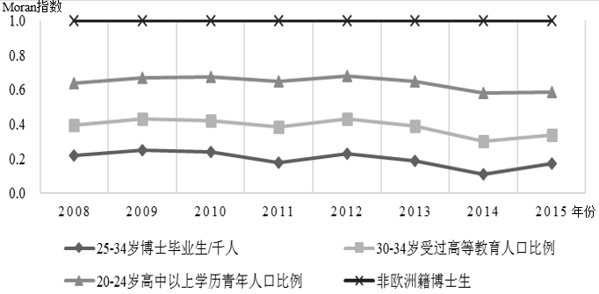
图1 2008-2015年欧盟人力资本变量全局Moran指数

3.2 局部相关性分析
由于全局相关性检验只能度量某一区域与其周边地区空间差异的平均程度，揭示事物整体上的依赖程度，但却忽略了可能存在的局部不平稳，不能反映区域内的局部空间关联和空间差异程度，因此本文借助选用Moran散点图、等局部空间自相关统计量进一步分析2008年和2015年欧盟人力资本变量与创新活动的空间局部相关性。
3.2.1 人力资本变量的局部空间相关性分析
如图2和表2所示，就欧盟25-34岁博士毕业生人数/千人而言，2008年，丹麦、爱尔兰、荷兰、奥地利、芬兰、瑞典以及英国属于HH区，约占17.9%，说明这些区域该人力资本变量水平较高，并带动了周围地区人才库储备量的增长，体现了一定的局部集聚效应；在2015年，这些国家依然处于HH区。LL区分布中，从2008年8个国家降到2015年的7个国家，其中匈牙利由LL区到LH区，说明匈牙利的人力资本增长与周边国家相比，处于人才储备较慢的状态。比利时、捷克、西班牙、意大利、卢森堡、波兰一直处在LH区，说明这些国家的人力资本水平相对周边国家和地区还处于弱势水平。而德国和斯洛伐克一直处在HL区，表示这两个国家的人力资本水平比周边国家和地区要高。

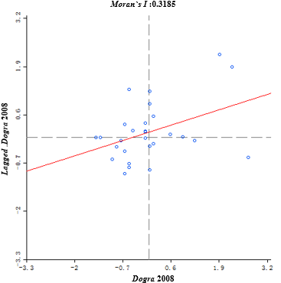 | 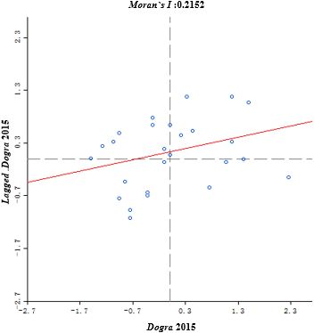
图2 2008和2015年欧盟25-34岁博士毕业生人数/千人Moran散点图

表2 2008和2015年欧盟25-34岁博士毕业生人数/千人局部集聚类型
集聚类型 | 2008 | 2015
高高区（HH） | 丹麦,爱尔兰,荷兰,奥地利,芬兰,瑞典,英国 | 丹麦,爱尔兰,荷兰,奥地利,芬兰,瑞典,英国
低高区（LH） | 比利时,捷克,西班牙,意大利,卢森堡,波兰 | 比利时,捷克,西班牙,克罗地亚,意大利,卢森堡,匈牙利,波兰
低低区（LL） | 保加利亚,爱沙尼亚,法国,克罗地亚,拉脱维亚,立陶宛,匈牙利,罗马尼亚 | 保加利亚,爱沙尼亚,希腊,法国,拉脱维亚,立陶宛,罗马尼亚
高低区（HL） | 德国,葡萄牙,斯洛伐克 | 德国,斯洛文尼亚,斯洛伐克

如图3和表3所示，就30-34岁受过高等教育人口比重来看，2008和2015年，处于HH区的国家是比利时、爱尔兰、芬兰、瑞典和英国；处于LL区的国家主要是保加利亚、捷克、希腊、克罗地亚、奥地利和斯洛伐克；处于LH区的主要为德国、意大利和葡萄牙；处于HL区主要为丹麦。特别的，从2008年到2015年，拉脱维亚的人才库建设在周边国家的影响作用下有了较大提升，从LH区发展到了HH区；而斯洛文尼亚则主要依靠自身教育水平的发展，增强了本国人力资源的水平，并超越周边地区，从2008年的LL区变为2015年的HL区。
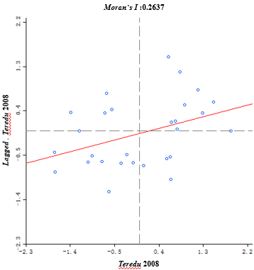 | 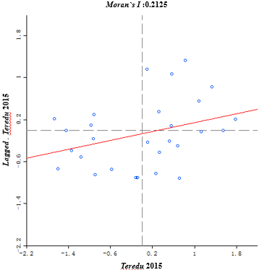
图3 2008和2015年欧盟30-34岁受过高等教育人口比重Moran散点图

表3 2008和2015年欧盟30-34岁受过高等教育人口比重局部集聚类型
集聚类型 | 2008 | 2015
高高区（HH） | 比利时,爱尔兰,西班牙,法国,卢森堡,荷兰,芬兰,瑞典,英国 | 比利时,爱沙尼亚,爱尔兰,拉脱维亚,立陶宛,芬兰,瑞典,英国
低高区（LH） | 德国,意大利,拉脱维亚,葡萄牙 | 德国,意大利,马耳他,葡萄牙
低低区（LL） | 保加利亚,捷克,希腊,克罗地亚,奥地利,罗马尼亚,斯洛文尼亚,斯洛伐克 | 保加利亚,捷克,希腊,克罗地亚,匈牙利,奥地利,葡萄牙,斯洛伐克
高低区（HL） | 丹麦,爱沙尼亚,立陶宛,奥地利 | 丹麦,西班牙,法国,荷兰,波兰,斯洛文尼亚

如图4和表4所示，就20-24岁高中以上学历人口比重来看，2008年有15个国家位于HH区和LL区，到2015年增加到了20个，这些国家表现出局部正相关特性。其中，捷克、克罗地亚、立陶宛、斯洛文尼亚、斯洛伐克、芬兰、瑞典在一直是位于HH区域，表现出高高集聚特征；丹麦、西班牙、卢森堡、荷兰、葡萄牙一直是位于LL区域，表现出低低集聚类型；意大利和罗马尼亚一直处在LH区，说明这两个国家较低的教育水平被周边高水平地区包围；法国则相反，一直处于HL区，表示法国的年轻人受教育水平相对周边国家较高。这期间发生变动的国家主要是：拉脱维亚和英国，两者由LH区转到了HH区，德国由LH区转到了LL区，爱尔兰由HL区转到了HH区，保加利亚由HL区转到了LL区，爱沙尼亚由HL区转到了LH区。

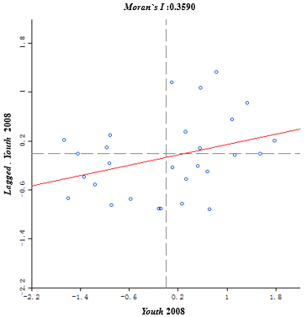 | 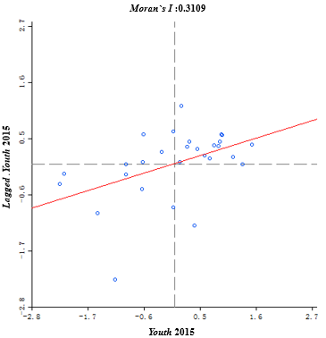
图4 2008和2015年欧盟20-24岁拥有高中以上学历人口比重Moran散点图

表4 2008和2015年欧盟20-24岁拥有高中以上学历人口比重局部集聚类型
集聚类型 | 2008年 | 2015年
低高区（LH） | 德国,意大利,拉脱维亚,罗马尼亚,英国 | 爱沙尼亚,意大利,匈牙利,罗马尼亚
低低区（LL） | 丹麦,西班牙,卢森堡,荷兰,葡萄牙 | 比利时,丹麦,德国,西班牙,卢森堡,荷兰,葡萄牙
高低区（HL） | 比利时,保加利亚,爱尔兰,爱沙尼亚,法国 | 法国

如图5和表5所示，就非欧洲籍博士生比重来看，2008年共有20个国家位于HH和LL区域，表现出局部正相关特征。其中，HH集聚区有国家8个，这些国家及其周边地区的非欧洲籍博士的比重都较高；共有12个国家位于LL区域，这些地区的教育环境相对比较落后，且周边地区水平也相似；共有4个国家位于LH和HL区域。2015年，处于LL区的国家变化不大，处于LH区的国家减少到2个（德国和意大利），德国由HH区进入到LH区，芬兰和葡萄牙由LH区进入了HH区，瑞典在2008年是处于HL区域，在2015年进入到HH区，而丹麦则相反。
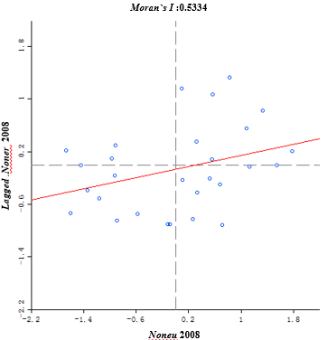 | 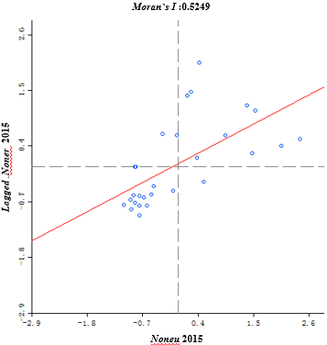
图5 2008和2015年欧盟非欧洲籍博士生比重的Moran散点图

表5 2008和2015年欧盟非欧洲籍博士生比重的局部集聚类型
集聚类型 | 2008 | 2015
高高区（HH） | 比利时,丹麦,德国,爱尔兰,西班牙,法国,卢森堡,英国 | 比利时,爱尔兰,西班牙,法国,卢森堡,荷兰,葡萄牙,瑞典,芬兰,英国
低高区（LH） | 意大利,葡萄牙,芬兰 | 德国,意大利
低低区（LL） | 保加利亚,捷克,爱沙尼亚,希腊,拉脱维亚,立陶宛,匈牙利,奥地利,波兰,罗马尼亚,斯洛文尼亚,斯洛伐克 | 保加利亚,捷克,爱沙尼亚,克罗地亚,拉脱维亚,立陶宛,匈牙利,奥地利,波兰,罗马尼亚,斯洛文尼亚,斯洛伐克
高低区（HL） | 瑞典 | 丹麦

3.2.2 创新产出局部空间相关性分析
首先，本文借助Moran散点图，对2008年和2015年欧盟各国PCT（Patent Cooperation Treaty）专利申请量（patent）进行了局部空间相关性分析（见图6和表6）。
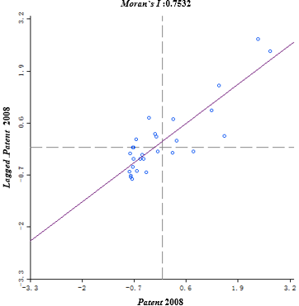 | 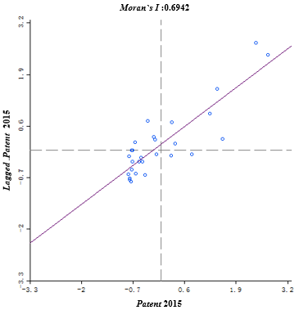
图6 2008和2015年欧盟欧盟PCT专利申请量的Moran散点图

表6 2008和2015年欧盟PCT专利申请量的局部集聚类型
集聚类型 | 2008 | 2015
高高区（HH） | 比利时,丹麦,德国,法国,荷兰,芬兰,瑞典 | 比利时,丹麦,德国,法国,荷兰,芬兰,瑞典
低高区（LH） | 捷克,爱尔兰,意大利,卢森堡 | 捷克,爱尔兰,意大利,卢森堡
低低区（LL） | 保加利亚,爱沙尼亚,希腊,西班牙,克罗地亚,拉脱维亚,立陶宛,匈牙利,波兰,葡萄牙,罗马尼亚,斯洛伐克,斯洛文尼亚 | 保加利亚,爱沙尼亚,希腊,西班牙,克罗地亚,拉脱维亚,立陶宛,匈牙利,波兰,葡萄牙,罗马尼亚,斯洛伐克,
高低区（HL） | 奥地利,英国 | 奥地利,英国,斯洛文尼亚

如表6所示，2008年共有5个国家位于LH和HL区域，呈现出显著的空间负相关性。位于HH区的国家为比利时、丹麦、德国、荷兰、芬兰、瑞典，都属于西欧或北欧经济比较发达的国家，教育水平先进，研究院所对高级人才吸引力较强，创新研发效率较高，PTC专利申请量数相对比较多。有13个国家位于LL区域，多为中东欧以及南欧欠发达或转型国家，经济发展相对落后，教育水平和创新能力相对较低，其专利申请数相对较少。
其次，采用局部空间关联指数Getis-Ord G*_{i}测度2008年和2015年欧盟各国的创新产出局部空间关联指数，根据显著性P值与每个时期的局部G*_{i}统计量，按照Jenks的自然断裂法生成欧盟创新产出-专利申请量的空间集聚演化图（见图7和图8）。
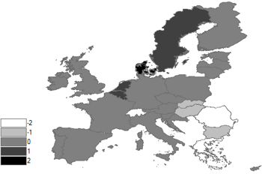 | 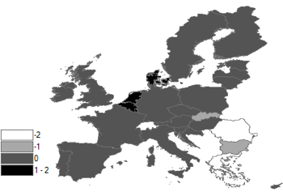
图7 2008年欧盟专利申请数量Getis-Ord G*_{i}指数 | 图8 2015年欧盟专利申请数量Getis-Ord G*_{i}指数

如图7和图8所示，2008年，欧盟创新产出的热点区域分布于中北欧地区，其中丹麦是欧盟创新最具活力的空间集聚热点区，在欧盟创新水平中具有领导性地位；其次是荷兰、比利时、瑞典属于欧盟创新产出的次热点区；如芬兰、英国、法国、德国、葡萄牙、西班牙等大部分国家属于温和水平；而由于区位条件及经济基础等原因，大多处于冷点和次冷点区域的位于东南欧地区，如罗马尼亚、保加利亚、匈牙利、斯洛伐克、希腊等。
到2015年，欧盟整体的创新活动热点分布稍有变化，其中瑞典有热点区变为次热点区，而比利时和荷兰由次热点区变为热点区；匈牙利由次冷点区变为次热点区。整体上，欧盟区域创新活动的冷点区国家数量在减少，热点区逐步扩张，说明欧盟整体创新活动水平有所提高，且西北欧地区创新活动依然处于领先，能够对周边中东欧国家的创新水平产生一定的知识溢出和空间作用，给该地区创新发展带来了机遇，但是很缓慢，特别是东欧国家的创新活动依然处于落后水平，有待进一步提升。
总体来说，发达国家如芬兰、瑞典、荷兰、丹麦、德国等西北欧地区的人力资源水平一般处在高水平区域，这些国家的创新水平在整个欧盟地区也是名列前茅的，属于第一梯队的创新集团；而比利时、奥地利、法国、爱尔兰、卢森堡、英国和斯洛文尼亚属于创新追赶型国家，属于第二梯队；发展中或转型国家相对落后，如南欧和中东欧地区国家的人力资本和专利申请一般处于较低水平，其中克罗地亚、波兰、葡萄牙、捷克、塞浦路斯、爱沙尼亚、希腊、意大利、马耳他、立陶宛、斯洛文尼亚、西班牙这些国家是创新温和型国家，属于第三梯队；而罗马尼亚和保加利亚则属于创新落后型国家。
3.3 地理加权回归分析
通过上文探索性空间数据分析可以发现，欧盟人力资本变量和创新产出均存在较为显著的空间相关性，即观测变量存在空间异质性特点，因此有必要建立空间变系数模型——地理加权回归(GWR)模型，以更为准确回归检验人力资本对欧盟创新活动的差异化影响作用。由于创新要素集聚对创新产出的影响存在时滞效应，本文参考刘顺忠等^{[13]}的研究，取时滞为1年，采用2015年专利申请量和2014年人力资本要素进行模型回归。根据需要，建立双对数模型如下：
式中：i为1，2，…，28个欧盟成员；ε_{i}为随机误差项；β₀为常数项；β_{i}为回归系数。
本文GWR模型采用高斯核函数，固定带宽进行回归。从表7可发现，各个国家人力资本水平对创新产出的影响程度也有着明显差异，其中常数项（Cons）、Teredu和Youth的系数有正有负， Docgra和Noneu的系数均为正，而Docgra变量对创新产出的正向作用最为突出，在0.141-2.049之间，其次是Noneu，作用系数在0.042-0.222之间，而Teredu的系数有正有负，在-0.002-0.034之间，Youth的系数大部分为负值，即20-24岁高中以上学历人口比重很可能会抑制欧盟的区域创新产出。总之，具有高端学历或者高级人力资本对欧盟的区域创新具有更强的正向推动作用。
表7 GWR 模型中估计系数的统计性描述

变量 | 最小值 | 上中位数 | 中位数 | 下中位数 | 最大值
Cons | -3.890 | -1.529 | 0.537 | 1.636 | 2.394
Docgra | 0.141 | 1.056 | 1.301 | 1.503 | 2.049
Teredu | -0.002 | 0.023 | 0.034 | 0.051 | 0.070
Youth | -0.054 | -0.039 | -0.029 | -0.020 | 0.046
Noneu | 0.042 | 0.063 | 0.090 | 0.134 | 0.222
注：1）AIC= 93.415; 2）R²= 31.8

如表8所示，欧盟各国GWR回归模型中的常数项有正有负，且存在明显的空间差异性，表示欧盟各国人力资本对创新活动的影响是存在差异的。
28个国家人力资本要素中每千人25-34岁拥有博士学历人口比重（Docgra）的系数估计值均为正，范围在0.382-1.851，在4个人力资本变量中对专利申请量的正向弹性最高，说明欧盟国家25-34岁拥有博士学历的人口比重每增长1%，专利申请量将增加0.382%-1.851%，特别是葡萄牙、芬兰、爱沙尼亚、拉脱维亚、立陶宛以及丹麦等国的促进效果最为明显，可能是因为爱沙尼亚、拉脱维亚和立陶宛3国以及芬兰和丹麦两国在区域地理位置上较为接近，人力资本流动成本较低，知识溢出效应明显，所以有利于促进区域协同创新。
30-34岁获得高等教育人口比重（Teredu）的系数估计值也均为正值，范围在0.011-0.064，对专利申请量具有正向作用，其中芬兰、爱沙尼亚、拉脱维亚、立陶宛、瑞典较为明显，而爱尔兰、英国、葡萄牙、西班牙等国的正向效果不突出。其中，芬兰与瑞典相邻，爱沙尼亚、立陶宛都与拉脱维亚相邻，同样也表现出空间作用对欧盟创新活动的正向影响。
20-24岁高中以上学历人口比重（Youth）的系数估计值大部分为负值，欧盟大约有90%国家中该系数为负，正值也低于0.05，表示相对低端的人力资本对区域创新活动的推动作用有限，可能还会抑制创新产出。只有爱尔兰、西班牙和葡萄牙3国为正，其中葡萄牙和西班牙互为邻国，空间效应发挥作用，而且这些国家以农业、服务业和制造业为主，专利申请主要以设计类为主，而非高端R&D类专利，对高端人力资本需求有限。
非欧洲籍在读博士生比重（Noneu）的系数估计值均为正数，范围在0.046-0.337之间，其中塞浦路斯、芬兰、爱沙尼亚和拉脱维亚最为显著，虽然这些国家的教育体系和开放环境不同，有些地区的基础环境建设投入相对较大、有些地区对国际学术的开发程度较大、有些地区国际试验室和研究机构相对较多等等，但都有利于吸引非欧洲地区的高端人才前来求学、从事研究工作，从而促进了东道国的创新活动开展。

表8 GWR 模型回归结果
国家 | Cons. | Docgra | Teredu | Youth | Noneu | R²
比利时 | 0.152 | 1.284 | 0.027 | -0.020 | 0.064 | 0.660
保加利亚 | 0.371 | 1.241 | 0.054 | -0.037 | 0.129 | 0.714
捷克 | 0.585 | 1.501 | 0.044 | -0.037 | 0.080 | 0.720
丹麦 | 1.069 | 1.614 | 0.038 | -0.041 | 0.063 | 0.707
德国 | 0.501 | 1.456 | 0.037 | -0.032 | 0.070 | 0.701
爱沙尼亚 | -2.006 | 1.735 | 0.063 | -0.023 | 0.140 | 0.774
爱尔兰 | -0.500 | 0.826 | 0.011 | 0.006 | 0.046 | 0.504
希腊 | 0.770 | 1.176 | 0.045 | -0.036 | 0.107 | 0.683
西班牙 | -2.083 | 0.676 | 0.019 | 0.021 | 0.060 | 0.534
法国 | -0.443 | 1.077 | 0.022 | -0.008 | 0.066 | 0.624
克罗地亚 | 0.332 | 1.348 | 0.040 | -0.030 | 0.083 | 0.703
意大利 | -0.008 | 1.198 | 0.032 | -0.021 | 0.081 | 0.675
塞浦路斯 | -1.439 | 0.428 | 0.051 | -0.011 | 0.337 | 0.435
拉脱维亚 | -1.411 | 1.692 | 0.062 | -0.028 | 0.132 | 0.768
立陶宛 | -0.784 | 1.654 | 0.061 | -0.033 | 0.122 | 0.761
卢森堡 | 0.161 | 1.308 | 0.029 | -0.022 | 0.067 | 0.670
匈牙利 | 0.565 | 1.455 | 0.049 | -0.039 | 0.093 | 0.726
马耳他 | -0.058 | 1.020 | 0.027 | -0.016 | 0.088 | 0.637
荷兰 | 0.384 | 1.362 | 0.029 | -0.025 | 0.063 | 0.671
奥地利 | 0.416 | 1.414 | 0.041 | -0.033 | 0.080 | 0.709
波兰 | 0.563 | 1.596 | 0.052 | -0.042 | 0.090 | 0.739
葡萄牙 | -3.161 | 0.382 | 0.019 | 0.040 | 0.057 | 0.494
罗马尼亚 | 0.165 | 1.364 | 0.056 | -0.037 | 0.125 | 0.733
斯洛文尼亚 | 0.368 | 1.378 | 0.040 | -0.031 | 0.082 | 0.706
斯洛伐克 | 0.560 | 1.501 | 0.051 | -0.040 | 0.093 | 0.731
芬兰 | -3.264 | 1.815 | 0.064 | -0.011 | 0.161 | 0.785
瑞典 | -0.108 | 1.851 | 0.059 | -0.042 | 0.088 | 0.756
英国 | 0.550 | 1.152 | 0.015 | -0.015 | 0.050 | 0.575

4 结论及启示
4.1 基本结论
本文基于2008-2015年欧盟面板数据，运用ESDA方法和GWR模型，测度了欧盟国家多个人力资本要素和创新产出的空间相关性特征，实证分析了人力资本要素对欧盟区域创新活动的差异化影响作用，得出以下结论：
第一，欧盟人力资本要素和创新产出的空间分布并不是随机的，而是呈现出较为显著的空间相关性，而且这种空间集聚特征具有逐渐向空间分异发展。其中，呈现高高集聚模式的区域大都属于西欧和北欧等区域的国家，而大部分中东欧和南欧地区国家则呈现低低集聚特征；德国、法国、英国、奥地利、爱沙尼亚、立陶宛、斯洛文尼亚等中部国家处于较高水平，但周边地区处于较低水平。随着欧盟市场开放进程的逐步深化，人力资本流动性增强，欧盟区域创新水平的差异有可能向区域均衡化方向演进。
第二，人力资本要素对欧盟创新产出的影响存在空间差异性，每个人力资本要素对欧盟区域创新活动的作用强度和贡献水平是随空间位置的不同而不同。其中，Docgra变量对创新产出的正向作用最为突出，其次是Noneu和Teredu，而Youth的影响作用大部分为负值，即高端人力资本对欧盟的区域创新普遍具有更强的正向推动作用，而低端人力资本则会产生抑制。这可能是由于各个地区有着不同的研究条件、教育体制、知识溢出等原因，使估计系数具有空间非平稳性。
4.2 政策启示
根据本文的研究结论，得出以下政策启示：
第一，位于HL区中创新水平较强的欧盟国家，应该扩大地区人才流动的市场，打破体制壁垒，强化人才强弱区域间的全方位合作，完善高端人才就业市场，进而带动周边地区人才的交流与集聚，促进区域协同创新，共同提升区域创新的水平。
第二，对于东欧地区和南欧国家，欧盟应该给予特殊政策加以扶持，促进该地区强化教育水平、优化研究环境，并推动人力资本水平高的国家对其进行人才援助项目，以提升该区域的人力资本整体素质。同时，应该加大对高端教育的投入，不断吸引、培育本国和国际人才，促进高端人力资本间交流，打破区域知识、人才流动的壁垒，逐步缩小区域间的创新差距。
第三，合理创新空间产业布局。创新活动的布局过于拥挤并不有利于创新产出的增加，还可能会产生排挤效应，特别是较高创新水平的国家与较低创新水平国家间的联系交流有利于提升落后地区的创新能力，促进欠发达地区技术追赶。因此要加强区域性创新公共资源开放，提高整体创新资源整合效率。

参考文献：
[1] REDON R, ISHIKAWA S, FITCH K R, et al. Global variation in copy number in the human genome [J]. Nature, 2006, 444(7118): 444-454.
[2]EUROPEAN COMMISSION (EC). Europe 2020: a Strategy for smart, sustainable and inclusive growth [R].Brussels:EC,2010.
[3] KRALLIS A, PLADIS P, KANELLOPOULOS V, et al. Development of advanced software tools for computer-aided design, simulation, and optimization of polymerization processes [J]. Macromolecular Reaction Engineering, 2010, 4(5): 303-318.
[4] SAHLBERG P. Education policies for raising student learning: the Finnish approach [J]. Journal of Education Policy, 2007, 22(2): 147-171.
[5] SABADIE J A. Technological innovation, human capital and social change for sustainability. Lessons learn from the industrial technologies theme of the EU's research framework programme [J]. Science of the Total Environment, 2014, 481: 668-673.
[6] MORENO R, PACI R, USAI S. Spatial spillovers and innovation activity in European regions [J]. Environment and Planning A, 2005, 37(10): 1793-1812.
[7] JAFFE A B, TRAJTENBERG M, HENDERSON R. Geographic localization of knowledge spillovers as evidenced by patent citations [J]. The Quarterly Journal of Economics, 1993,108(3): 577-598.
[8]MAURSETH P B, VERSPAGEN B. Knowledge spillovers in Europe: a patent citations analysis [J]. The Scandinavian Journal of Economics, 2002, 104(4): 531-545.
[9]AUDRETSCH D B, FELDMAN M P. R&D spillovers and the geography of innovation and production [J]. The American Economic Review, 1996, 86(3): 630-640.
[10] 苏方林. 中国省域R&D活动的探索性空间数据分析 [J]. 广西师范大学学报(哲学社会科学版),2008,44(6):52-56.
[11] 狄乾斌,王萌,张健. 基于GWR模型的中国生产性服务业空间差异的影响因素分析 [J].软科学,2015(7):21-24.
[12] FOTHERINGHAM A S, CHARLTON M E, BRUNSDON C. Geographically weighted regression: a natural evolution of the expansion method for spatial data analysis [J]. Environment and Planning A, 1998, 30(11): 1905-1927.
[13] 刘顺忠,官建成. 区域创新系统知识吸收能力的研究 [J]. 科学学研究,2001(4):98-102.

作者简介：刘曙光（1966—），男，山东德州人，博士研究生导师，教授，主要研究方向为区域创新系统、世界经济地理、海洋区域经济；张涵(1988—)，男，山东日照人，博士研究生，主要研究方向为区域创新与国际贸易。

